Lesopdracht: Ontwerp een Bedrijfsfolder in Canva
Vak: LOB – Economie & Ondernemen
Klas: 2
Doel van de opdracht
Je gaat een gevouwen A4-folder (3-luik) ontwerpen voor een bedrijf. Met deze folder moet het bedrijf klanten aantrekken en duidelijk laten zien wat het bedrijf aanbiedt.
Je ontwerpt de folder in Canva.

Stap 1 – Kies een bedrijf
Bedenk eerst welk bedrijf je wilt promoten. Bijvoorbeeld:
- Kapper
- Timmerman
- Schoonmaakbedrijf
- Fietsreparatie
- Nagelstudio
- Bakker
- Gamewinkel

Schrijf op:
- Naam van het bedrijf
- Wat het bedrijf verkoopt of doet
- Voor wie het bedrijf is (doelgroep)

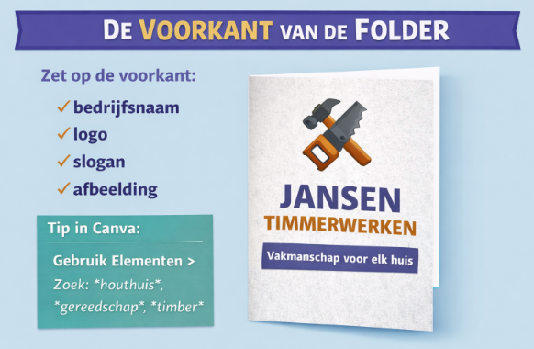
Stap 2 – Open Canva
- Ga naar www.canva.com;
- Klik op – ga aan de slag

- 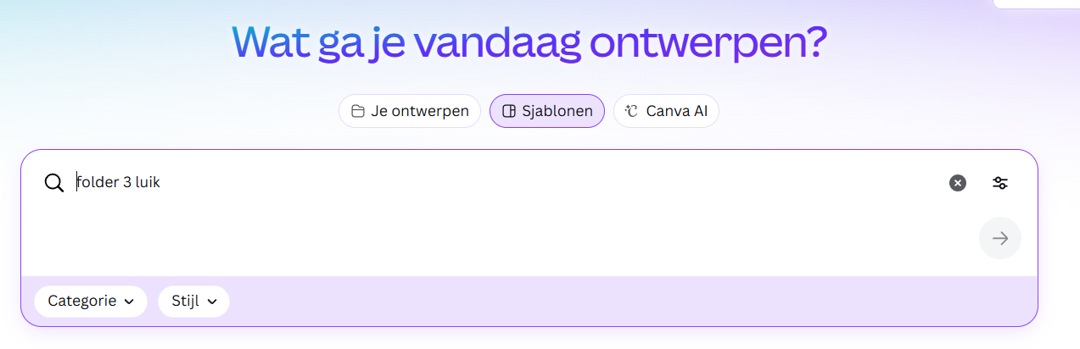
- Kies template

Stap 3 – Maak een gevouwen folder
Een A4-folder wordt in drie delen gevouwen.
De folder heeft dus 6 vakken:
Voorkant | Binnenkant | Achterkant
Logo + naam | Producten of diensten | Adres + aanbieding
Stap 4 – Ontwerp de voorkant
Op de voorkant moet staan:
- Bedrijfsnaam
- Logo
- Een pakkende slogan
- Een afbeelding die bij het bedrijf past
Voorbeeld slogan:
“Vakmanschap waar je op kunt bouwen!”
Tip in Canva:
- Klik op Elementen
- Zoek naar logo, gereedschap, kapper, fiets etc.

Stap 5 – Ontwerp de binnenkant
Hier laat je zien wat het bedrijf verkoopt of welke diensten er zijn.
Zet erbij:
- naam van product/dienst
- korte uitleg
- prijs
Gebruik:
- icoontjes
- foto's
- duidelijke titels

Onze diensten
- Deuren plaatsen – €75
- Laminaat leggen – €15 per m²
- Meubels op maat – vanaf €150
Stap 6 – Ontwerp de achterkant
Op de achterkant zet je contactinformatie:
- adres
- telefoonnummer
- website
- openingstijden
En voeg een aanbieding toe.
Voorbeeld aanbieding:
10% korting op alle klussen in maart!

Stap 7 – Controleer je folder
Controleer of:
✔ de tekst duidelijk is
✔ prijzen erbij staan
✔ afbeeldingen passen bij het bedrijf
✔ de folder er netjes uitziet

Voorbeeldfolder – Timmerman
Voorkant
Jansen Timmerwerken
Logo: hamer + zaag
Slogan:
“Sterk vakwerk voor elk huis!”
Binnenkant
voorbeeld
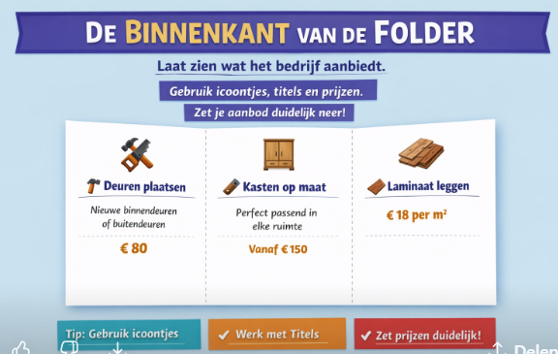
Achterkant
📍 Adres
Jansen Timmerwerken
Houtstraat 12
1234 AB Amsterdam
📞 06-12345678
🌐 www.jansentimmerwerken.nl

